Julstjärnans dag 12/12

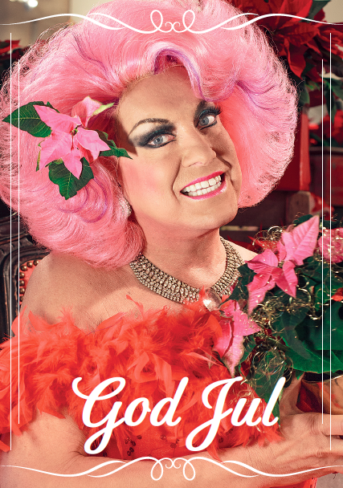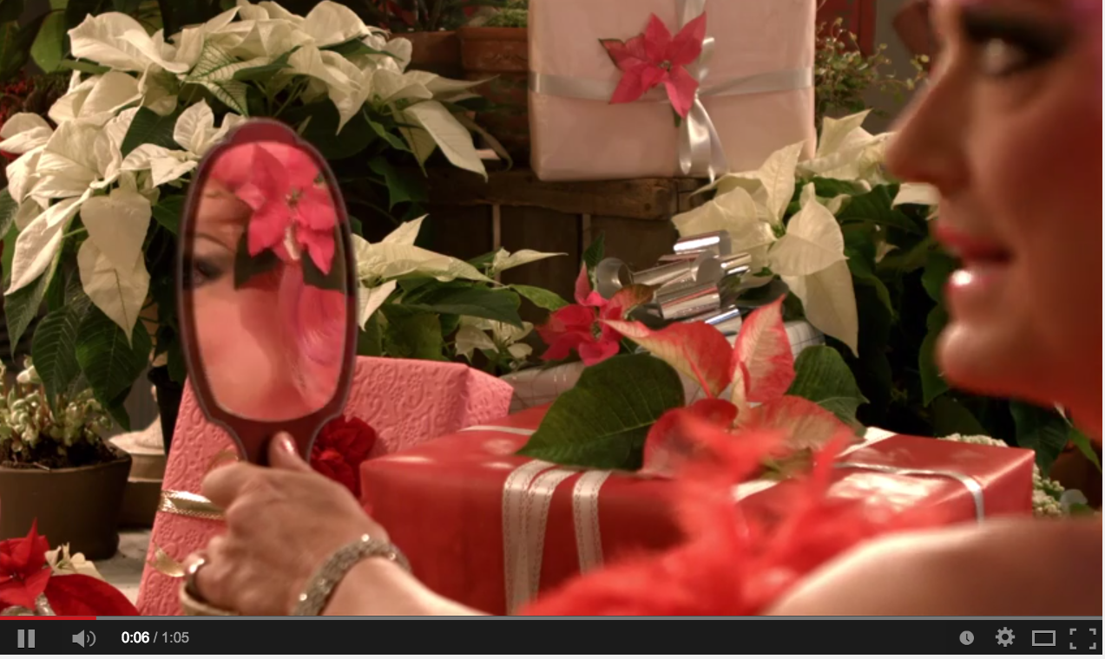
Den 12 december firas Julstjärnans Dag runt om i hela Europa. Det är en dag då vi ägnar julens populära stjärna extra uppmärksamhet; en dag att ge bort en julstjärna till den vi håller kär. Det är också en fin present att ge till sig själv, en stjärna som lyser och piggar upp i vintermörkret. Härlig inspiration bjuder Babsan på när hon ger julklappstips och stjärnglans:
https://www.youtube.com/watch?v=_fKMyTYEKps
Blomsterfrämjandet firar Julstjärnans Dag med ett evenemang på City-terminalen i Stockholm där vi delar ut julstjärnor, fotograferar och filmar. Vi finns där från klockan 8.00! Vi ses väl?
Fakta om Julstjärnans Dag
Att fira julstjärnans dag är en tradition som har anor långt bak i tiden, ända sedan början av 1800-talet. I början 1800-talet fanns nämligen en amerikansk ambassadör stationerad i Mexico. Han hette Joel Poinsett och han var en passionerad botaniker. I Mexico upptäckte han vildväxande julstjärnor. Mexicos subtropiska klimat gör att julstjärnorna där utvecklas till stora buskar som kan bli fyra meter höga. Joel Poinsett blev mycket förtjust i de vackra julstjärnebuskarna och tog med sig växten hem till USA.
Till hans ära gav man växten namnet Poinsettia, vilket fortfarande är julstjärnans namn i många länder. I USA har man sedan mitten av 1800-talet uppmärksammat den 12 december, dagen då Joel Poinsett dog. Man firar Poinsettia day och som tradition ger man varandra en julstjärna, en trevlig sed som blir mer och mer populär även i Europa.
Det vetenskapliga namnet fick julens stjärna i Berlin, där hon blev katalogiserad och fick namnet Euphorbia pulcherrima som betyder den vackraste Euphorbian.

Bilder och information
För mer information om julstjärnor, besök www.stars-for-europe.com eller www.blomsterframjandet.se
Här hittar du också bilder för gratis nerladdning.

Filmer
Babsan och julstjärnor: https://www.youtube.com/watch?v=_fKMyTYEKps

Så sköter du din julstjärna!
https://www.youtube.com/watch?v=dhWV1cl1iH8&list=PL01CvJ73ogWpylZuSx_EngyrVxx1jyu2x

Dekorera med julstjärnor – bind buketter, kransar, häng upp och ner från taket eller dekorera en vägg!
https://www.youtube.com/playlist?list=PL01CvJ73ogWpylZuSx_EngyrVxx1jyu2x

För mer information kontakta:
Malin Hidesäter 0736 58581 & Erika Wallin 0708 690567

